**Горицкий Монастырь**

**Богослужения**-совершаются в праздничные и воскресные дни, утром начало в 8:30, вечером в 17:00, каждую пятницу в 17:00 совершается молебен с акафистом перед чтимой иконой Божией Матери Тихвинской; каждую среду в 17:00 совершается молебен с акафистом перед чтимой иконой святителя Николая Чудотворца.

**Адрес**:

161107, Вологодская область, Кирилловский район, село Горицы, Воскресенский Горицкий монастырь

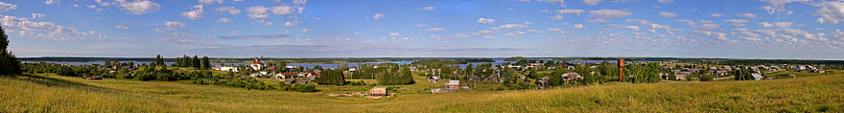

Если поедете на авто к монастырю рекомендую подъезжать не по ул.Малая, как показывает навигатор (она сильно разбита), а через главную улицу села.  
После посещения обители советую прогуляться вдоль берега и насладиться видами на водохранилище и проплывающие суда.

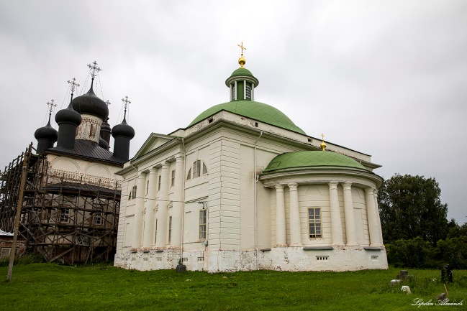

**МАУРА**

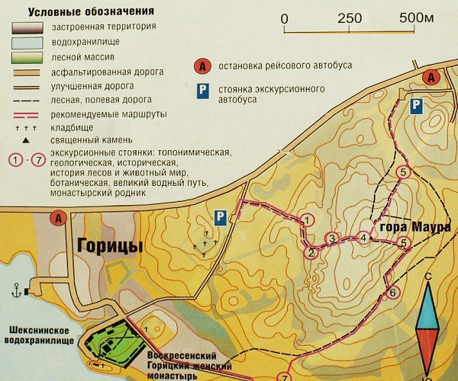

На карте обозначены остановки рейсовых автобусов, стоянки экскурсионных автобусов, священный Следовой камень и другие объекты. Цифрами обозначены экскурсионные стоянки, имеющие следующие названия: 1. топонимическая 2. геологическая 3. историческая 4. история лесов и животный мир 5. ботаническая 6. великий водный путь 7. монастырский родник  
Источник: <https://parkrusever.ru/gora-maura.html>

Более столетия назад южный склон и вершина горы были совершенно безлесыми, здесь располагались заливные луга. С вершины открывался захватывающий вид на Кирилло-Белозерский монастырь и Сиверское озеро, а у подножия можно было любоваться живописной панорамой долины реки Шексны. Отсутствие высоких деревьев обусловливалось в прошлом массовым выпасом скота на склонах, которым вытаптывалась молодая поросль елей и сосен.  
Источник: <https://parkrusever.ru/gora-maura.html>

Доехать: дорога от Кириллова к Горицкому Воскресенскому монастырю. Не доезжая пары км до д. Горицы, есть поворот направо - в Сандырёво. Сандырево - деревня из пяти человек жителей, зимой нет совсем никого, домики прямо у подножия, восходящая тропинка прямо из деревни видна, ведет именно на самую высокую точку горы.  
Виды - уникальные для этой местности: гора из известняка, здесь его добывали до последнего времени, и деревья пока еще не покрыли склоны, в отличие от других гор - Мауры и Ципиной. Виды не просто потрясающие - завораживающие. Кругом - тишина, безлюдие. Особенно зимой в морозы! Господь разбрасывает такие восхитительные краски, просто так, даром, на несколько секунд. Цвета в солнечную погоду меняются ежеминутно - ну точно, как в Норвегии на склонах величественных фьордов. Тут конечно и горой-то не назовешь, но это не менее завораживающие панорамы.

Село Горицы расположено на территории Вологодской области, на левом берегу Шекснинского водохранилища.

Название Горицы (причем допустимы ударения и на первый, и на второй слог) связано с горами, около которых расположен поселок: Маура, Никитская и Городок. Две последние после постройки Шекснинского водохранилища превратились в острова, между которыми проходит путь теплохода, а Маура и сейчас господствует над окружающей местностью, придавая ей особую живописность. Высота Мауры над уровнем моря – 185 м. На вершине горы сохранился огромный валун, «следовой камень», на котором можно увидеть отпечаток, очень похожий на след человеческой стопы. Согласно преданию, след этот принадлежит архимандриту московского Симонова монастыря, преподобному Кириллу, который именно с Мауры увидел место для своей будущей обители – Кирилло-Белозерского монастыря. В 1997 году, в честь 600-летия знаменитой обители, рядом с камнем был поставлен Поклонный крест, а в 2000 году восстановлена и освящена деревянная часовня, надпись на которой гласит: «Часовня во имя Преподобных Кирилла и Ферапонта Белозерских (чудотворцев) воздвигнута на горе Маура, откуда открылось им место, указанное Пречистой Богородицей Преподобному Кириллу…»

В южной части села расположен Воскресенский Горицкий женский действующий монастырь.

«Монастырь опальных княгинь» - так в народе называют Воскресенскую обитель в Горицах. Основала Горицкий монастырь в 1544 году княгиня Ефросинья Хованская (по мужу Старицкая) – жена последнего удельного князя Андрея Старицкого, который являлся младшим сыном московского великого князя Ивана III. В 1563 году княгиня организовала заговор против великокняжеской власти, желая посадить на престол не царского сына, тогда еще младенца, а его двоюродного брата – старицкого князя Владимира Андреевича, своего собственного сына. Заговор не удался. Ефросинью насильно постригли в монахини и сослали в ею же созданную обитель – в Горицы. Через 6 лет на князя Владимира последовал еще один донос – его и всю семью Старицких убили, а Ефросинью утопили в Шексне.

После этих событий в Горицкий монастырь стали ссылать жен и близких родственников лиц, попавших в опалу: здесь жила четвертая жена Ивана Грозного «старица царица Дарья» (в миру – Анна Колтовская); бывала в Горицах и вдова Ивана IV Мария Нагая (инокиня Марфа), которую после гибели в Угличе царевича Дмитрия заточили в Выксунскую пустынь, недалеко от Череповца. В XVII веке Горицкий монастырь была сослана дочь Бориса Годунова Ксения, через столетие здесь оказалась после смерти от оспы своего 14-летнего жениха Петра II юная княгиня Екатерина Долгорукая.

Во время польско-литовского нашествия беззащитная Горицкая обитель была разрушена, многие монахине были убиты и ранены.

Однако постепенно монастырь восстановился и вновь стал жить мирной жизнью. В эпоху правления Петра I появились заметные трудности в жизни Горицкого монастыря, равно как и многих других обителей. Постепенно прекратились вклады в монастыри, стало гораздо меньше богатых инокинь, обитель лишилась лежащих вокруг ее земель, отписанных в пользу казны.

Но судьбой уготовлено было пережить Горицкой обители через некоторое время расцвет. Связан он с именем великой подвижницы-праведницы игумении Маврикии (в миру Марии Ходневой). Четыре с половиной десятилетия была настоятельницей монастыря и превратила его в одну из самых процветающих женских обителей. При ее правлении в монастырь возвращается Общежительный устав, была взята в аренду земля под огороды и кирпичные заводы, возродилось изготовление одежды и обуви. Поток инокинь в монастырь (среди которых были и знатные особы) вновь увеличился.

В разное время в монастыре бывало от 40 до 700 насельниц.

В начале ХХ века в монастыре проживало около 700 сестер. В подчинение Горицкой обители находились Фетиньинский, Никулинский и Зосимо-Ворбозомский скиты.

В 1932 году монастырь закрыли. Многие монахини были репрессированы, некоторым удалось укрыться в деревнях. Последняя игуменья монастыря Зосима (Рыбакова) в 1929 году была арестована, впоследствии – расстреляна.

После закрытия монастыря в его стенах разместился Дом инвалидов.

В 1999 году по благословению Святейшего Патриарха Московского и Всея Руси Алексия II Горицкий монастырь снова стал действующим. Сейчас здесь проживает 10 насельниц во главе с игуменьей, монахиней Евфалией (Лебедевой), переехавшей в Горицкую обитель в 1996 году. В наши дни идет трудная работа по восстановлению полуразрушенных зданий монастыря, в которых участвуют добровольцы из Санкт-Петербурга, других городов. Можно здесь увидеть и студентов-иностранцев.

Свою жизнь монахини обеспечивают себе сами: здесь есть большое подсобное хозяйство, где содержатся породистые коровы, козы и куры. Монастырь имеет свой сад, огороды, поля, где растет картофель и кормовые культуры. Оборудована пасека, теплицы. Территория монастыря украшена многочисленными цветами – розами, лилиями, азалиями. Обители жертвуют благотворители, пополняется Горицкий монастырь и иконами, в том числе старинными.

Главная постройка монастыря – Воскресенский собор, построенный в 1544 г. местными мастерами, в конце XVIII в. появились трапезная и колокольня. К первой половине XIX в. относят Троицкий собор, возведенный над местом захоронения монахинь Ефросиньи и Юлиании. Останки их были перезахоронены напротив левого клироса под ракой, на которой были помещены иконы и мощи святых. Во Введенской церкви находится большая икона Тихвинской Богоматери. Икона чудотворная: многие семьи приезжают молиться ей о даровании ребенка и получают чудесную помощь.

В Покровском храме монастыря находится ковчег с мощами преподобных отцов Киево-Печерских, частицы мощей Преподобного Александра Свирского, святителя Феодосия Черниговского, вологодских святых – преподобного Феодосия Тотемского и Ефросина Синозерского.

В XIX веке была возведена окружающая обитель ограда с башенками. На самом берегу Шексны расположилась небольшая часовня Иоанна Предтечи.

[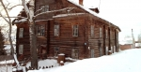](https://kirsmi.ru/wp-content/uploads/2022/04/%D0%9E%D1%81%D0%B5%D0%BD%D1%91%D0%B2%D1%81%D0%BA%D0%B8%D0%B9-%D0%B4%D0%BE%D0%BC-%D0%92-%D0%BD%D1%91%D0%BC-%D0%B8-%D1%81%D0%B5%D0%B9%D1%87%D0%B0%D1%81-%D0%B6%D0%B8%D0%B2%D1%83%D1%82-%D0%BB%D1%8E%D0%B4%D0%B8-780x405.jpg)

**Самые старые дома в селе** [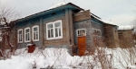](https://kirsmi.ru/wp-content/uploads/2022/04/%D0%A3%D1%87%D0%B8%D1%82%D0%B5%D0%BB%D1%8C%D1%81%D0%BA%D0%B8%D0%B9-%D0%B4%D0%BE%D0%BC-780x405.jpg)**Горицы**

Фото: [kirsmi.ru](https://kirsmi.ru/)

**Старинные дома… Они хранят в себе вековую память и навевают особые чувства: уважение к их возрасту, любопытство к их истории, желание проникнуть в тайны, их окружающие. Как много могли бы они поведать нам различных интересных событий и людских судеб, связанных с ними, если бы могли говорить. Но они молчат и надёжно сберегают в полумраке укромных уголков свои большие и маленькие секреты.**  
Самый старый дом в селе Горицы находится за монастырём. Это двухэтажный жилой дом, ранее принадлежавший купцам [Осёновым](https://kirillov.bezformata.com/word/osenovu/1046279/" \o "Осёновым) (в народе его так и называют – Осёновский дом). До затопления, связанного с открытием Волго-Балтийского водного пути в 50–60-х годах прошлого века, этот дом стоял на берегу реки Шексны. Перед затоплением его разобрали и перевезли на то место, где он и находится до сих пор. Построен дом был в начале XX века. Братья Осёновы – люди не коренные горицкие, а приезжие. На берегу красавицы Шексны они построили целых три дома, устроили в них гостиницы, но сами здесь не жили. После революции местная власть экспроприировала их дома и передала под квартиры местным жителям. В настоящее время из трёх уцелел только один дом, и в нём по-прежнему проживают местные жители.  
Второй старинный дом находится на горке по дороге в монастырь. Этот дом также перевезён с берега, и с ним связано много людских судеб. До революции он принадлежал церкви, использовался для церковного причта, а потом его отдали под квартиры учителям. В нём жили четыре учительских семьи. Школа раньше находилась на территории монастыря. В этом доме в своё время жили супруги Ермаковы. После Великой Отечественной войны Иван Ильич Ермаков работал директором Горицкой школы, а его жена Павла Николаевна была учительницей младших классов. Они являются прадедушкой и прабабушкой Дани и Матвея Демсиновых.  
Жила когда-то в этом доме и Мария Кирилловна Амелина, сестра Елизаветы Кирилловны Люботиной. Во время Великой Отечественной войны она была эвакуирована в Горицы из Ленинграда и назначена директором Горицкой школы. В военные годы в Горицах было много эвакуированных, их подселяли в дома местных жителей. Дети учились в школе, а взрослые работали. Из воспоминаний Галины Дмитриевны Параничевой: «**Эвакуированные дети учились лучше нас. Мы из дома брали с собой на обед у кого что было и делились с ними, так как у них ничего не было. В школе нам давали только горячий кипяток. Ещё помню, что в начальных классах все девочки и мальчики были голостриженные, оставлены только чёлки. Но никто над этим не смеялся, так надо было**». В настоящее время в этом доме всё так же живут учителя.  
Третий старинный дом в селе Горицы – это бывшее здание сельской администрации и библиотеки. Оно было построено в XIX веке, так как, судя по архивным данным, Горицкая библиотека была открыта в нём в 1908 году. Это здание также раньше принадлежало церкви. Весь дом занимала семья местного священника. В наши дни в этом здании находились администрация местного поселения и сельская библиотека. Однако в 2018 году администрацию упразднили, биб-  
лиотеку перевели в здание Горицкого Дома культуры (теперь это Горицкая библиотека-клуб), а старое здание выставили на продажу.  
Вот такая история трёх самых старых [домов](https://kirillov.bezformata.com/word/doma/21/) в селе Горицы.

Памятник природы Гора Ципина Еще одним памятником природы Вологодского края является гора Ципина (иногда встречается написание Цыпина гора), которая своей мощью нависает над Ильинским озером и возвышается над всеми окрестностями. Вместе с горой Маура и горой Сандырева она образует холмистый рельеф национального парка «Русский Север», который заложил волнистыми складками изумрудного бархата северо-западную часть области. Гора Ципина Гора отличается наличием нескольких вершин-горбов, одна из которых является одной из самых высоких точек не только парка, но и всей Вологодской области — 210,4 метра над уровнем моря. Выше ее только гора Мальгора, находящаяся на Вепсовской возвышенности в Вытегорском районе — 304. Ее можно увидеть с фарватера Северо-Двинского канала. А местные жители уверяют, что с геодезической вышки, расположенной на вершине, в ясную погоду просматривается сияние маковок Софийского собора Вологды, до которой около 100 км. Правительство Вологодской области Природно-комплексно-ландшафтный памятник природы «Гора Ципина» Кирилловский район Вологодской области Как и две другие горы, холм является конечной мореной валдайского оледенения и в своих недрах хранит огромные обломки известняков пермского периода, около 12 тысяч лет назад передвинутые в эти края ледником из Карелии. Обогащенные кальцием почвы являются благодатной средой для разнообразной растительности, включая представителей редких и исчезающих видов (например, семейства орхидных). Большая часть возвышенности заросла густым смешанным лесом с ландышевыми прогалинами и брусничными полянами, перемежаемыми разнотравными сенокосными лугами. Гора Цыпина в Вологодской области Каждая из вершин горы имеет свои собственные склоны с оригинальными названиями — Соколиная, Роскина, Змеиная. Например, последняя получила свое название за волнообразный перепад высот с западной стороны. С вершин открываются живописные пейзажи с холмами и пригорками всех оттенков зеленого цвета, синими петлями рек и отражающими небо зеркалами озер. Такие места просто созданы для того, чтобы писать картины с натуры, что не могло не быть оценено художниками, которые еще во времена СССР скупили большинство домов в близлежащей деревеньке на берегу Ильинского озера. Живут здесь и народные, и заслуженные художники, и просто никому не известные таланты, которые считают, что любой приехавший на гору Цыпина и впечатленный красотой этих мест вполне способен начать делать зарисовки. «Осень на Цыпиной горе» Художник: Студенцов Борис Анатольевич «Гора Цыпина» Художник: Подгорный Виктор Федорович С языческих времен гора имеет славу священной. С 1882 года одну из вершин венчала видимая отовсюду небольшая часовня, выстроенная в честь Александра Невского и в память о мученической кончине государя Александра II. В начале прошлого века она была разрушена, а сейчас на ее месте установлен памятный крест, и местные власти рассматривают планы по восстановлению часовни. Поклонный крест У подножия возвышенности с северной стороны Ильинского озера ранее располагался Ильинский (Цыпинский) погост, первое упоминание о котором относится к 1533 году. От него сохранились только дом псаломщика Кирова и спрятавшаяся в густой зелени тополей, лип и берез деревянная церковь, выстроенная в 1755 году «по случаю явления иконы пророка Ильи». Несколько лет назад многоярусный храм, являющийся уникальным памятником деревянного зодчества федерального значения, был полностью перебран и отреставрирован силами мастерской А. Попова. Деревянная церковь Ильи Пророка на берегу Ильинского озера 1755 года постройки.

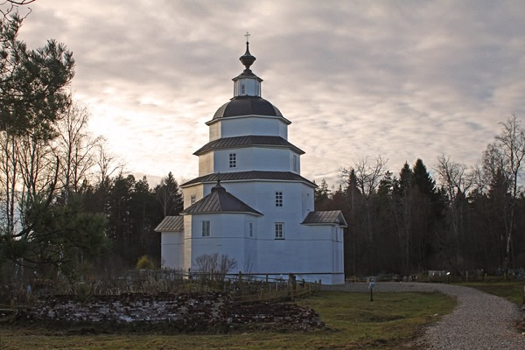

Летней порой в сухую погоду подняться на гору можно по дороге на автомобиле, байке или пешим маршрутом. А зимой раздолье для любителей лыж, сноуборда и катания на «ватрушках». Здесь организован горнолыжный спуск, который притягивает многих желающих покататься на лыжах. Вблизи организован прокат лыж и сноубордов, работает подъемник. У подножья расположено кафе, в котором можно согреться, выпив горячего чая. Горнолыжный комплекс «Цыпина гора» Вид с Цыпиной горы на лыжные трассы зимой На карте гора Цыпина расположена на расстоянии 4 километров от знаменитого села Ферапонтово и 12 километров от г. Кириллова. От Кириллова сюда можно добраться на автомобиле по трассе Вологда-Медвежьегорск – в 3 км от города после дорожного указателя «Белоусово» дорога делает поворот по направлению к горе.  
Источник: <https://parkrusever.ru/gora-tsipina.html>